Тема: Разнообразие растительного мира
Цели:
образовательные: знакомство учащихся с разнообразием растительного мира, открытие в них многих удивительных свойств; формирование знаний о пищевых растениях, комнатных растениях, технических растениях, лекарственных растениях, овощных растениях, плодово-ягодных растениях, бахчевых растениях.
развивающие: продолжить развитие умений выделять главное и существенное, самостоятельно работать с текстом и рисунками, извлекая из них нужную информацию, устанавливать причинно-следственные связи, оформлять результаты мыслительных операций в устной и письменной форме, организовывать себя на выполнение поставленной задачи, осуществлять самоконтроль и самоанализ учебной деятельности.
воспитательные: показать богатство и красоту растительного мира, продолжить формирование познавательного интереса к предмету, способствовать воспитанию культуры общения, эстетических взглядов и вкусов, чувства ответственности за результаты своего труда.
коррекционные: работать над развитием связной речи, обогащением и активизацией словаря через ответы на вопросы учителя, коррегировать произношение учащихся через исправление ошибок в произношении, слухозрительное восприятие.

Тип урока: усвоение новых знаний.
Технология развития критического мышления.
Методические приёмы: кластеры, «Верите ли Вы, что…», «Сброс идей в корзину».
Формы организации познавательной деятельности: фронтальная, работа в парах, индивидуальная.

Оборудование: видеофильм «Удивительный и прекрасннный мир», тематические картинки, таблицы, мультимидийная физкультминутка «Ёлочка», презентация «Верите ли вы что….».

Словарь: декоративные растения, комнатные растения, бахчевые растения, зерновые растения, лекарственные растения, овощные, плодово-ягодные, маслячные.

План урока:
1. Организационный момент (2 мин.)
2. Стадия вызова (актуализация имеющихся знаний, пробуждение интереса к получению новой информации, постановка учеником собственных целей обучения) (5 мин.)
3. Стадия осмысления (получение новой информации) (20 мин.)
4. Стадия рефлексии (анализ, творческая переработка, интерпретация изученной информации) (10 мин.)
5. Подведение итогов урока, задание на дом. (3 мин.)
ХОД УРОКА
Организационный момент: Приветствие учащихся и гостей.
1. Стадия вызова
Ребята! сегодня у нас необычный урок. Мы совершим виртуальную экскурсию в удивительный и прекрасный мир….
Демонстрация видеофильма «Удивительный и прекрасный мир….» (продолжительность 5 мин).
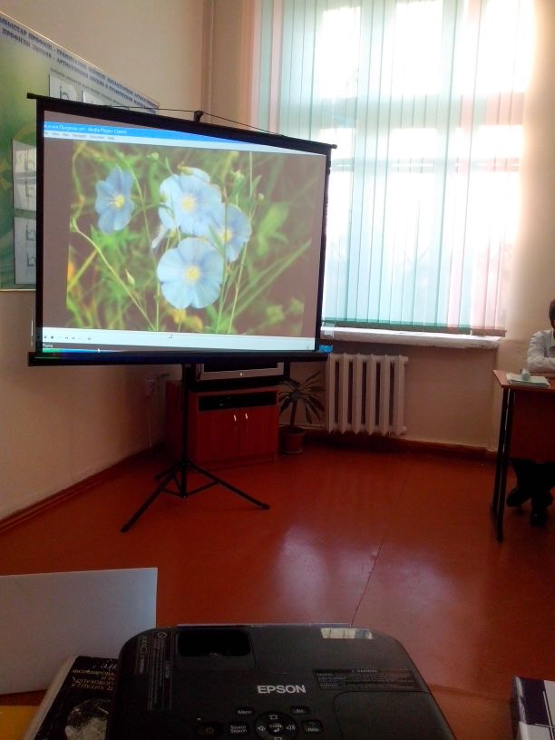
Беседа после просмотра фильма:
Учитель: Ребята! Вы побывали в удивительном и прекрасном мире. Как называется этот мир?
Учащиеся: Это мир растений
Учитель: Скажите, какие растения вы увидели?
Учащиеся: Перечисляют названия растений
Учитель: Чем отличаются растения? Они все одинаковые?
Учитель: Растения бывают разные. В зависимости от использования их делят на несколько групп. Сейчас вы самостоятельно определите группы растений, изучите особенности, а также расскажите друг другу об их пользе и значении в жизни человека. Но для начало вы ознокомитесь с новыми словами (на доске новые слова с обозначением норм орфоэпии):
декоративные растения
бахчевые растения
масляничные растения

2. Стадия осмысления

Прием «Кластер» Ученикам предлагается прочитать текст, в течение 5-7 минут выписать из данного текста ключевые слова по изучаемой теме и в ходе обдумывания графически изобразить их на бумаге.
Работа ведется в парах. Каждая пара получает конверт с информационным материалом.
1 пара изучают овощные и плодово-ягодные растения
2 пара изучает лекарственные и зерновые растения
3 пара изучает комнатные и декоративные растения
4 пара изучает бахчевые и масленичные растения

Ход работы:

1.Прочитайте текст.
2. Найдите главное слово.
3.Из текста составьте схему.
4. Определите по рисунку названия и группы растений.
5. Расскажите, что вы изучили.

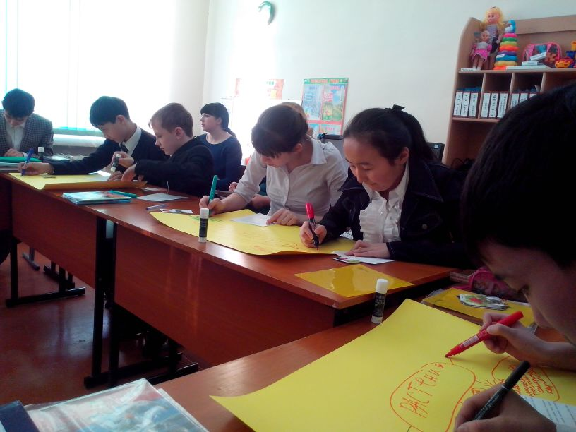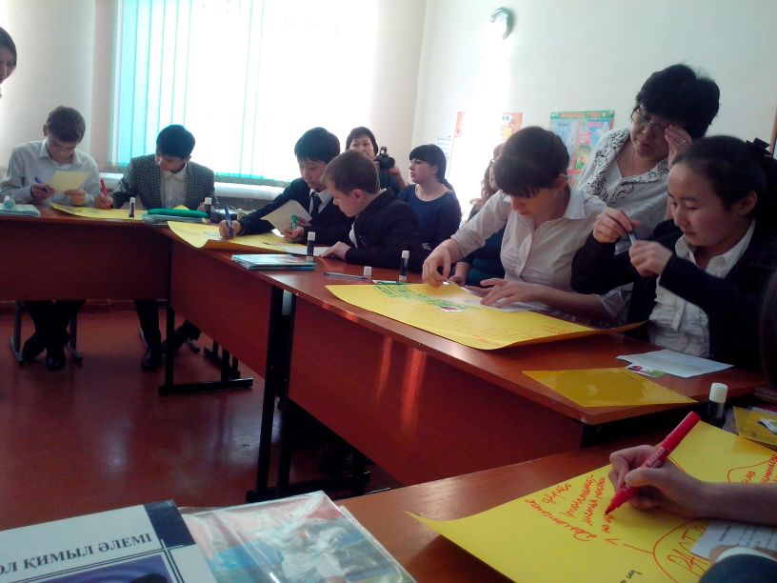

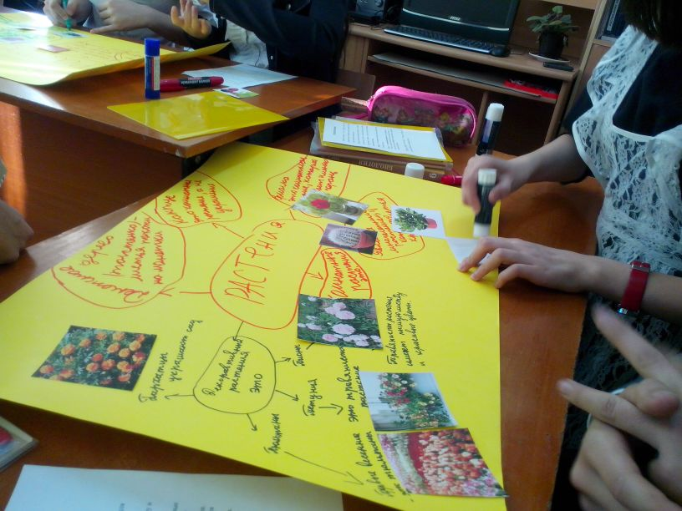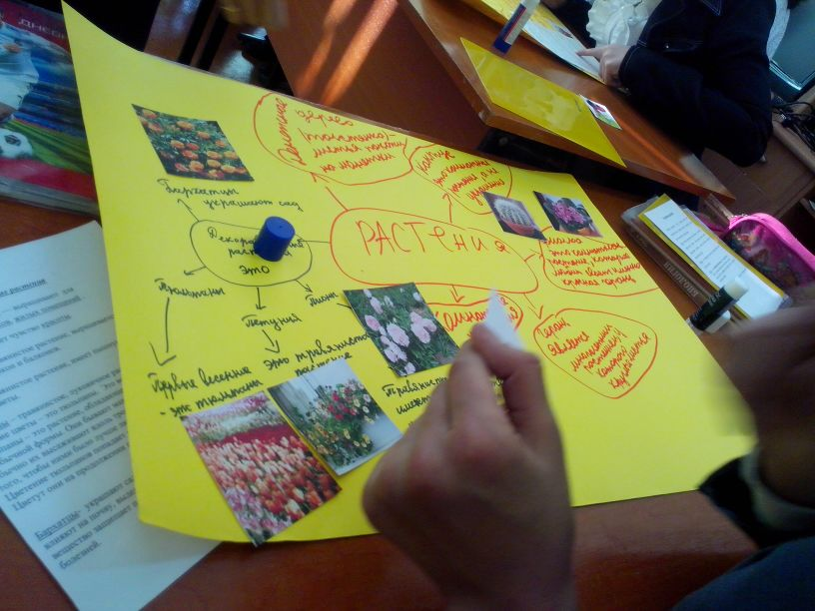

Тексты:
Овощные растения.
Овощи – это культурные растения. Человек употребляет их в пищу. Овощи дают урожай. В них много витаминов. К ним относятся капуста, мокровь, свекла, огурцы, помидоры.
Капуста - полезный овощ, ее употребляют в пищу, содержит большое количество витамина С. Она является хорошим мочегонным средством. Капуста хорошо растет на влажной почве, не требует особых удобрений.
Морковь - – это полезный овощ, разведением которого занимаются все огородники. Больше всего, конечно, ценятся ее съедобные корни. Морковь очень богаты витамином А.
Морковка подходит для изготовления салатов, также для консервов на зиму.
Помидор – это теплолюбивый овощ. Его называют томатом. Человек выращивает помидоры на огороде. Помидор любит свет и тепло.
Свекла – это овощ из которого получают сахар. Свекла любит свет, тепло и влагу. Количество сахара в свекле зависит от числа солнечных дней в августе.
Плодово-ягодные растения
Плодовые растения это яблоко, груша, абрикос. К ягодным относятся малина, виноград, клубника, смородина.
Яблоко – выдерживает морозы. Яблоко употребляют в пищу в свежем виде, их сушат и приготавливают компоты, варенья.

Абрикос – это фруктовое дерево. Дерево абрикоса растёт долго, в тёплом климате до 100 лет. Плоды — желтовато-красного цвета и содержат много сахара. Из абрикосового дерева изготавливают музыкальные инструменты.
Виноград –это ягода. С помощью усиков растение цепляется за деревья. Ягода винограда растёт в форме шариков, цвет – чёрный, фиолетовый, зеленый. Вкус у винограда кислый, кисло-сладкий или сладкий; бывают сорта с тонкой или более плотной кожицей, с косточками и без косточек. Сушёный виноград называют изюмом.
Клубника – это ягода, богатая витаминами. Клубнику употребляют в пищу свежем виде и замороженном. Это вкусная и ароматная ягода.
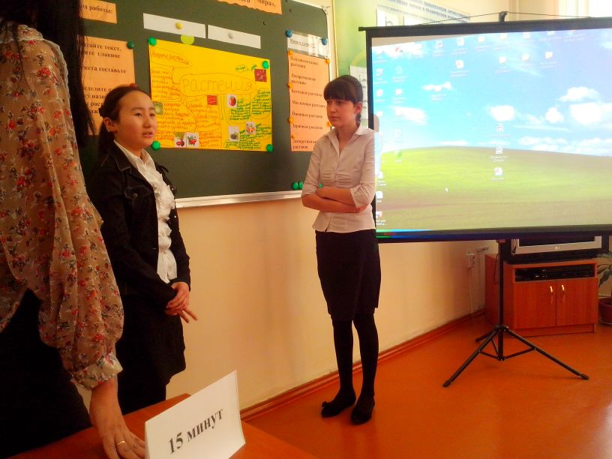
Лекарственные растения
Цветки, листья, стебели и корни лекарственных растений используют в народнной медиине для лечения заболеваий. Например:
Шиповник - , дикая роза - так еще в народе называют это растение. Это не высокий куст, цветки шиповника розовые. Цветёт шиповник в мае-июне. Плоды – ягоды. Шиповник богат витамином С. Лечит от многих болезней.
Ромашка - это многолетнее растение, которое растет на полях и степях. Запах слабый. Опыляется осами, реже пчёлами. Цвести ромашка начинает рано в марте-апреле. Высушенную и свежую ромашку аптечную применяют в медицине. Ромашка принимается внутрь в виде чая.
Шалфей - это лекарственное растение. Им поласкают горло во время воспаления.
Алоэ - широко используется в медицине и в косметике.
Бахчевые растения
Бахчевые растения – это растения, выращиваемые на бахчах. Бахча – это поле, на котором выращиваются арбузы, дыни, тыквы, кабачки.
Арбуз очень приятно есть, особенно в жаркий день он очень хорошо утоляет жажду.
Дыня содержит сахар, витамиы А, Р, С. Употребляют дыю в пищуу в сыром виде.
Тыква – это овощь с твердой кожурой. Тыкву употребляют в пищу (варенную, печенную). Семя тыквы используют в качестве лекарства.
Кабачки – травянистое растение. Имеет продолговатую форму зеленого желтого цвета.
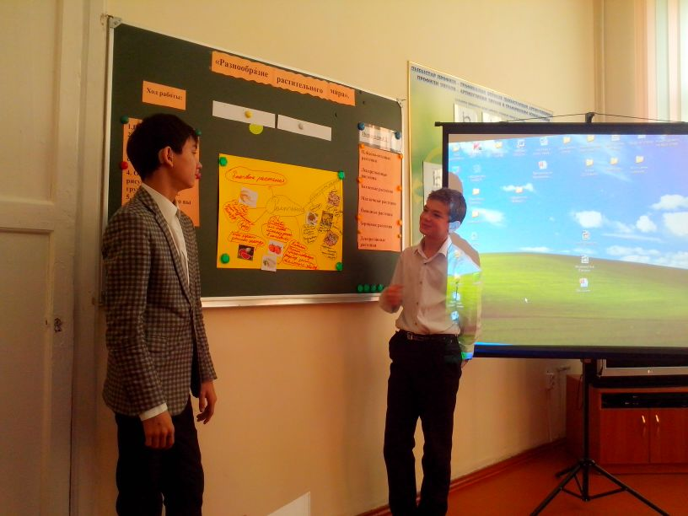
Масличные растения
Плоды масличныхх растений содержат жирное масло. Прежде всего они необходимы человеку для нормального питания и как сырье для маргариновой промышленности. Их широко используют при изготовлении консервов, масляных красок и в медицине.Масляничные растения — ценный корм для животных. К маслячным растениям относятся подсолнух, горчица, арахис.
Подсолнух – это растение с крупными листьями. Из семени подсолнуха выжимают масло. Это масло идет в пищу. Из него получают маргарин, мыла, халву. Выращивается в степи.
Горчица – это растение любит воду и холод, золотисто-желтого цвета, хорошо сохраняется. Используется в пищу для производства маргарина, в хлебопекарной и кондитерской промышленности.
Арахис – это земляной орех. Семена арахиса содержат в среднем 53% масла. В среднем из 1 т шелушенных семян арахиса получают 226-317 кг масла. Размолотые семена арахиса служат добавкой при изготовлении шоколада.
Грецкий орех содержат большое количество жира (до 75%), витамины В1, В2, С. В листьях, стеблях и корнях содержится вещество антибиотик который спасает нас от многих заболеваний.
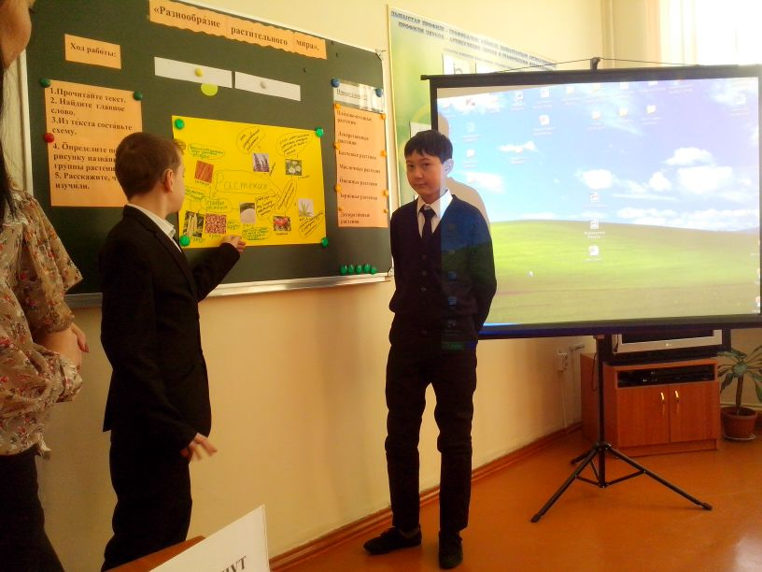
Комнатные растения

Комнатные растения – есть в каждом доме. Они украшаю комнату, очищают воздух в комнате. Среди них есть цветущие и нецветущие.
Герань является многолетним растением, у которого круглые листья. Герань издает резкий запах, цветет герань яркими цветами, самой полезной считается именно красная герань.
Фиалка – это комнатное растение, которое любит свет и боится холода.
Кактус – это комнатное растение, а не украшение. Стоять он должен на балконе или на окне, так как кактус любит свет, а кактус, который стоит в темноте, постепенно умирает.
Денежное дерево (толстянка) – листья похожи на монетки. Приносит денежный успех.
Декоративные растения
Декоративные растения — выращивают для оформления садов, парков, жилых помещений .
Эти растения вызывает чувство красоты.
Петуния – это травянистое растение, выращивается для украшения для окон и балконов.
Пионы – травянистое растение, имеет пышную листву и красивые цветы.
Тюльпаны – травянистое, луковичное растение. Первые весенние цветы – это тюльпаны. Это весенние цветы. Тюльпаны – это растение, обладающее цветками необычной формы. Они бывают махровыми, цветными. Обычно их высаживают вдоль тропинок и дорожек для того, чтобы ними было лучше любоваться.
Цветение тюльпанов попадает на конец апреля месяца. Цветут они на продолжении почти одного месяца.
Бархатцы- украшают сад, цветник, а также полезно влияют на почву, выделяют в почву вещество. Это вещество защищает почву и растение от грибковых болезней.
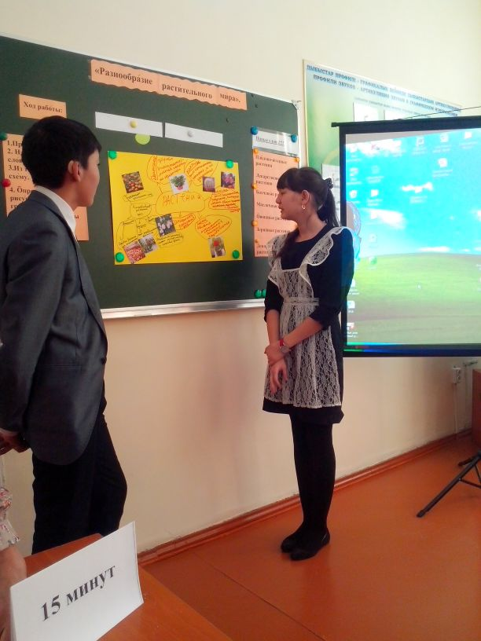

Физкультминутка «Ёлочка»
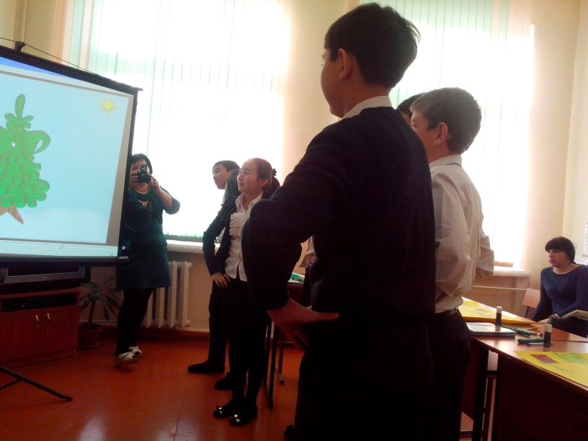

3. Стадия рефлексии
Прием устной рефлексии «Верите ли вы, что……».
1………что овощные растения относятся к культурным растениям ? Почему?
2………что растениям необходим свет, тепло и вода? Почему?
3………что комнатные растения загрязняют воздух в помещениях? Почему?
4. …….что овощи и фрукты полезны для здоровья человека? Объясните почему?
5. …….что лекарственные растения лечат нас от различных заболеваний? Почему?
6……..что декоративные растения украшают наш город?
7…….что бахчевые растения растут в лесу? Почему?
8…….что растения изучает наука химия?


Прием письменной рефлексии «Сброс идей в корзину».
Позволяет выяснить все, что знают или думают ученики по обсуждаемой теме урока. Корзина наполняется стикерами формы яблок, на котором дети будут записывать свои мысли и знания по изучаемой теме.

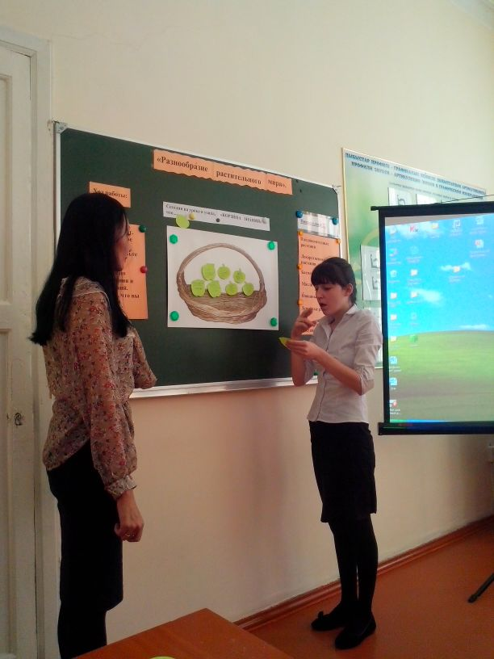

Подведение итогов. Выставление оценок
Домашнее задание.

Самоанализ урока
Дата: 10 декабря 2013.
Класс: 7
Отрытый урок
Предмет: биология
Учитель: Аскарова Саулет Темирболатовна
Тема: Разнообразие растительного мира
Тип урока: усвоение новых знаний.
Технология развития критического мышления.
Методические приёмы: кластеры, «Верите ли Вы, что…», «Сброс идей в корзину».
Формы организации познавательной деятельности: фронтальная, работа в парах, индивидуальная.
Оборудование: видеофильм «Удивительный и прекрасннный мир», тематические картинки, таблицы, мультимединая физкультминутка «Ёлочка», презентация «Верите ли вы что….».
Словарь: декоративные растения, комнатные растения, бахчевые растения, зерновые растения, лекарственные растения, овощные, плодово-ягодные, маслячные.
Перед уроком ставились следующие цели:
образовательные: знакомство учащихся с разнообразием растительного мира, открытие в них многих удивительных свойств; формирование знаний о пищевых растениях, комнатных растениях, технических растениях, лекарственных растениях, овощных растениях, плодово-ягодных растениях, бахчевых растениях.
развивающие: продолжить развитие умений выделять главное и существенное, самостоятельно работать с текстом и рисунками, извлекая из них нужную информацию, устанавливать причинно-следственные связи, оформлять результаты мыслительных операций в устной и письменной форме, организовывать себя на выполнение поставленной задачи, осуществлять самоконтроль и самоанализ учебной деятельности.
воспитательные: показать богатство и красоту растительного мира, продолжить формирование познавательного интереса к предмету, способствовать воспитанию культуры общения, эстетических взглядов и вкусов, чувства ответственности за результаты своего труда.
коррекционные: работать над развитием связной речи, обогащением и активизацией словаря через ответы на вопросы учителя, коррегировать произношение учащихся через исправление ошибок в произношении, слухозрительное восприятие.

Результаты урока:
Данный урок является составной частью раздела «Основные отделы царства растений». Содержание урока соответствовало теме и целям. Использованы формы работы: фронтальная, индивидуальная и работа в парах, сочетание которых способствовало эффективной организации учебной деятельности.
На уроке применялись приёмы технологии развития критического мышления (кластеры, «Верите ли Вы, что…», «Сброс идей в корзину»). Данная технология позволяет строить учебный процесс на научно-обоснованных закономерностях взаимодействия личности и информации, технология направлена на развитие навыков работы с информацией, умений анализировать и применять данную информацию. Базовая модель технологии вписывается в урок и состоит из трёх этапов (стадий): стадии вызова, смысловой стадии и стадии рефлексии. Структурные элементы урока взаимосвязаны, осуществлялся логичный переход от одного этапа к другому. Активность учащихся была достаточно высокой, этому способствовал соревновательные моменты, элементы занимательности. Темп урока оптимален. Плотность урока достаточная. Атмосфера на уроке была доброжелательная, удалось создать положительный эмоциональный фон, стимулирующий деятельность учащихся. Считаю, что урок достиг целей, результативен, так как учащиеся активно, с интересом и правильно выполняли задания. Задачи урока реализованы в полном объеме.

